5ème

Sciences Physiques

Peut-être ne le savez-vous pas mais il s'en passe des choses au-dessus de vos têtes lorsque vous êtes dans la cour du collège

Pour faire des observations, il faut avant tout bien se repérer dans l'espace.
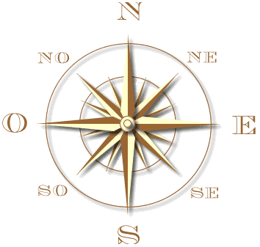
Allez sur Stellarium et repérez où se situent les quatre points cardinaux. Faites tourner la photo du collège (celle sans légende) afin de l'orienter correctement (le nord en haut) et faites-la glisser sous la rose des vents.

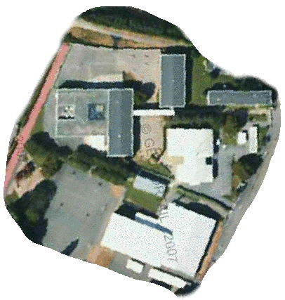
cour
salle317
salle316
réfectoire
gymnase
Vue aérienne du collège Jean Mounès

Dans quelle direction faut-il se tourner pour observer le Soleil, la Lune
et les planètes ? Réponse :

Dans quel sens la Terre tourne-t-elle ?
Vous devez savoir que la Terre est une grosse boule qui fait partie
d'un ensemble de 8 planètes + Pluton qui est classée comme une planète naine.
Les découvertes de savants comme Copernic ou Galilée ont permis de savoir que la Terre tournait autour d'elle même au rythme d'un tour en 24 h.
Dans Stellarium observez où le Soleil se "lève" et où il se "couche" (en réalité le Soleil ne bouge pas c'est la Terre qui tourne). A partir de vos observations et en utilisant le fichier JourNuit01, essayez de trouver dans quel sens la Terre tourne. (Supprimez la mauvaise image).
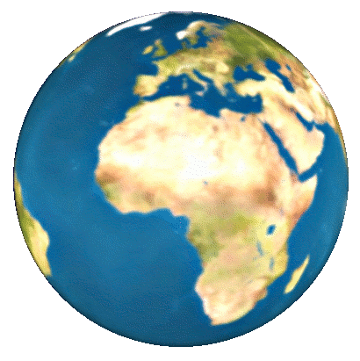

http://system.solaire.free.fr/terre-lune-anim.gif
Dans cette animation l'hémisphère nord est en bas (la caméra est à l'envers).


Papa, j'aimerais bien que tu tournes la tente pour que je puisse voir le lever du Soleil demain matin sur la mer.
Camping en Bretagne
Que penses-tu de cette situation ?

Les saisons
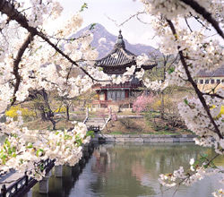
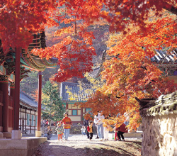
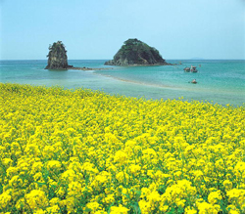
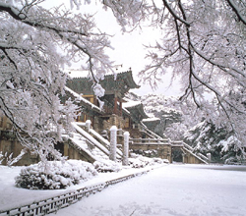
Observez ces quatre photos. Qu'évoquent-elles pour vous ?

Un voyage en Corée ? Les saisons ?
Sans doute les saisons. (les photos ne sont pas dans l'ordre ; tu peux les numéroter pour les remettre dans l'ordre (1 pour l'hiver...) et indiquer dans le cadre de quelle saison il s'agit).



Au fait peux-tu donner une explication à l'alternance des saisons ?




Des images pour t'aider.
A effacer si tu ne les utilises pas.

La Lune aux quatre coins du monde
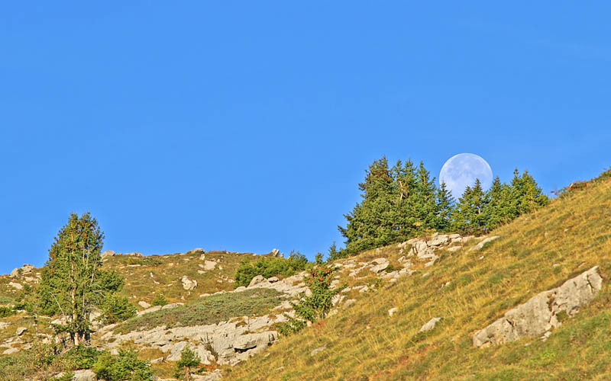
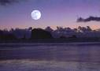
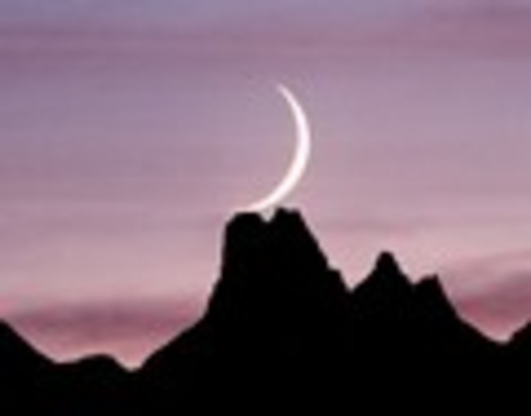
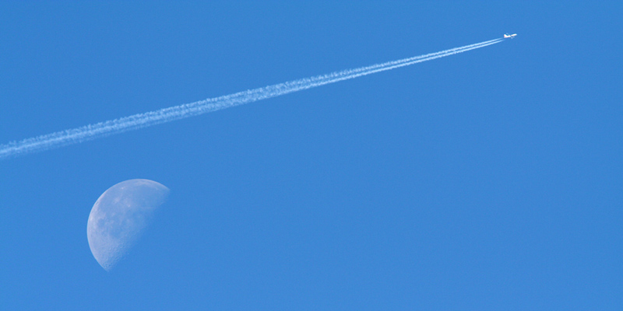

Clair de lune
Votre âme est un paysage choisi
Que vont charmant masques et bergamasques Jouant du luth et dansant et quasi
Tristes sous leurs déguisements fantasques.
Tout en chantant sur le mode mineur
L'amour vainqueur et la vie opportune
Ils n'ont pas l'air de croire à leur bonheur
Et leur chanson se mêle au clair de lune,

Au calme clair de lune triste et beau,
Qui fait rêver les oiseaux dans les arbres
Et sangloter d'extase les jets d'eau,
Les grands jets d'eau sveltes parmi les marbres.

Paul Verlaine, Fêtes galantes

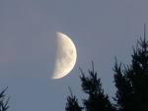

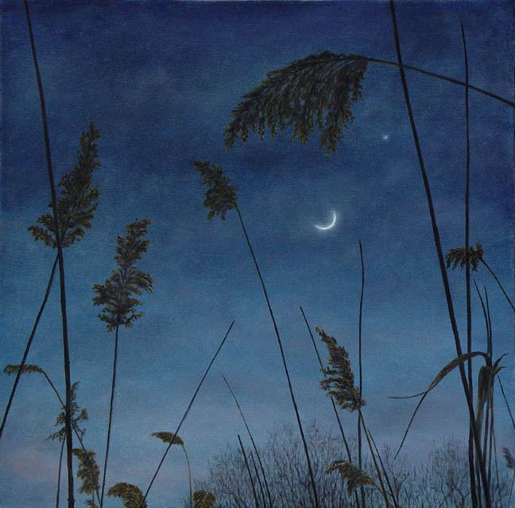

Parfois on aurait l'impression que dans les ciels des Lunes rivaliseraient pour apparaître plus belles les unes que les autres. Chacune affichant la partie la mettant la plus en valeur.
Peux-tu expliquer ce phénomène ?
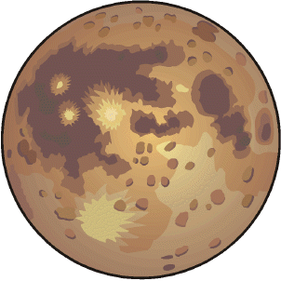
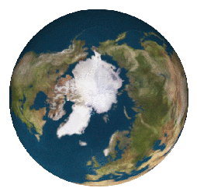
Des images pour t'aider.
A effacer si tu ne les utilises pas.

La Terre vue de dessus

Un phénomène qui ne se produit qu'une à deux fois par an.
Observez bien ces images de la Lune. Cela s'est produit en France le 3 mars 2007 à 22h30. (Vous pouvez le vérifier avec Stellarium de 22h 30 à 3h00 environ).
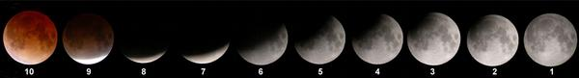
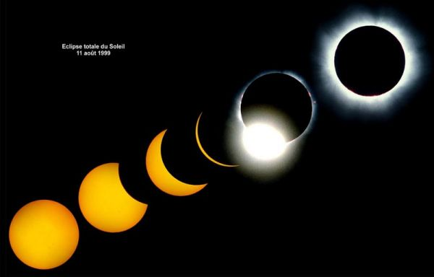
Observez aussi cette série qui concerne l'événement astronomique du 11 août 1999 en France.

Ou allez sur le site suivant et cliquez sur
"voir le film dans la page".
dans le ciel le 11 août 1999

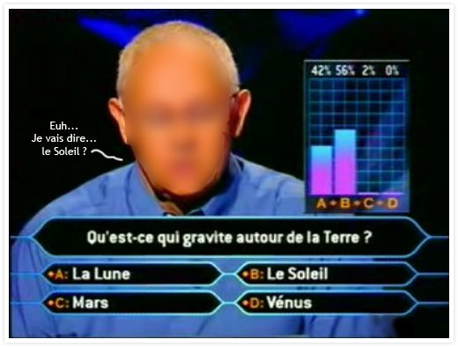
En utilisant l'animation Phase01, peux-tu expliquer ces phénomènes ?
J'espère qu'après cette étude, vous ne commettrez pas la même erreur que ce malheureux monsieur. (Image et texte à effacer après lecture).

Source : http://planet-terre.ens-lyon.fr/planetterre/objets/img_sem/XML/db/planetterre/metadata/LOM-Img188-2007-02-26.xml
Source : http://www.futura-sciences.com/galerie_photos/showphoto.php/photo/693input.doc

